淡江時報 第 645 期
夕歸
瀛苑副刊
文�春水 圖�cch

一條火龍 飛過

奪目的光 極盡可能

披上嫁衣的新娘 羞掩著臉

低頭不語 漫想著潑水的地

丟下小竹扇的舊家

從南方來迎娶的鑼鼓隊

喧騰 從遠方漸進

就像一群火鶴 成群 向著落日

那開滿楓的山 頓時如晝

橘紅交織在 冒嫩芽的孤木林縫隙

一對不被祝福的戀人

閃爍的星夜如淚眼

波瀾的星光點點

十六暝的月兒最圓

六點十分的街燈未滅

星光幻化成金迷紙醉

流逝的時間的存在是如此悠閒

春天的梅花 那撲面的淡雅

獨傲霜枝 無視冬天的雪

夏天的木蘭 那遐想的風光

不輸秋天的月

從前的回憶總是甜美

倏地流轉萬千的時空

在一片枝枒四張

如亂天麻雀

枯瘦的面容 羞怯是眼

滿是寂靜

滿著纏綿
2011/07/26

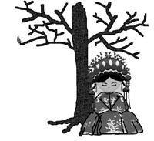
文／春水 圖／cch

